Заседание постоянной Комиссии по организации работы Совета депутатов и осуществлению контроля за работой органов
и должностных лиц местного самоуправления
(регламентной комиссии)

Дата проведения: 15 апреля 2021 г.
Место проведения: г. Москва, ул. Нелидовская, дом 23, корп. 2, помещение аппарата Совета депутатов муниципального округа Южное Тушино

ПОВЕСТКА ДНЯ

1. О согласовании установки ограждающих устройств на придомовых территориях многоквартирных домов по адресам: ул. Нелидовская, д. 23, ул. Нелидовская, д. 25
2. Об участии депутатов Совета депутатов муниципального округа Южное Тушино в работе комиссий, осуществляющих открытие работ и приемку выполненных работ по благоустройству дворовых территорий, а также участии в контроле за ходом выполнения указанных работ
3. Об участии депутатов Совета депутатов муниципального округа Южное Тушино в работе комиссий, осуществляющих открытие работ и приемку выполненных работ по благоустройству территорий, а также участии в контроле за ходом выполнения указанных работ

РЕШИЛИ ПО П.1 ПОВЕСТКИ ДНЯ:
В соответствии с пунктом 5 части 2 статьи 1 Закона города Москвы от 11 июля 2012 года № 39 «О наделении органов местного самоуправления муниципальных округов в городе Москве отдельными полномочиями города Москвы», постановлением Правительства Москвы от 02.07.2013 № 428-ПП «О порядке установки ограждений на придомовых территориях в городе Москве», Регламентом реализации отдельного полномочия города Москвы по согласованию установки ограждающих устройств на придомовых территориях многоквартирных домов в муниципальном округе Южное Тушино, утвержденным решением Совета депутатов муниципального округа Южное Тушино от 22 октября 2019 года № 66, рассмотрев обращение лиц, уполномоченных на представление интересов собственников помещений в многоквартирных домах по вопросам, связанным с установкой ограждающих устройств и их демонтажем (далее-уполномоченное лицо), поступившее в Совет депутатов муниципального округа Южное Тушино от 31.03.2021 № 96 и протоколы общих собраний собственников помещений в многоквартирных домах об установке ограждающих устройств на придомовых территориях многоквартирных домов по адресам: ул. Нелидовская, д. 23, ул. Нелидовская, д. 25:
1. Одобрить согласование установку ограждающих устройств в виде шлагбаумов на придомовых территориях многоквартирных домов по адресам: ул. Нелидовская, д. 23, ул. Нелидовская, д. 25, согласно прилагаемому проекту (приложение).
2. Заместителю председателя постоянной Комиссии по организации работы Совета депутатов и осуществлению контроля за работой органов и должностных лиц местного самоуправления (регламентной комиссии) Будкину Д.Ю. подготовить и представить проект о согласовании установки ограждающих устройств на придомовых территориях многоквартирных домов по адресам: ул. Нелидовская, д. 23, ул. Нелидовская, д. 25.

Результаты голосования: «единогласно»

РЕШИЛИ ПО П.2 ПОВЕСТКИ ДНЯ :
На основании Постановления Правительства Москвы от 26 декабря 2012 № 849-ПП «О стимулировании управ районов города Москвы», в соответствии с решением Совета депутатов муниципального округа Южное Тушино от 09 марта 2021 года № 17 «О согласовании направления средств стимулирования управы района Южное Тушино города Москвы на проведение мероприятий по благоустройству дворовых территорий района Южное Тушино в 2021 году»:
1. Одобрить закрепление депутатов Совета депутатов муниципального округа Южное Тушино по проведению мероприятий по благоустройству дворовых территорий района Южное Тушино города Москвы для участия депутатов в работе комиссий, осуществляющих открытие работ и приемку выполненных работ, а также участие в контроле за ходом выполнения указанных работ (Приложение).
2. Заместителю председателя постоянной Комиссии по организации работы Совета депутатов и осуществлению контроля за работой органов и должностных лиц местного самоуправления (регламентной комиссии) Будкину Д.Ю. подготовить и представить проект об участии депутатов Совета депутатов муниципального округа Южное Тушино в работе комиссий, осуществляющих открытие работ и приемку выполненных работ по благоустройству дворовых территорий, а также участии в контроле за ходом выполнения указанных работ.

Результаты голосования: «единогласно»

РЕШИЛИ ПО П. 3 ПОВЕСТКИ ДНЯ:
На основании Постановления Правительства Москвы от 26 декабря 2012 № 849-ПП «О стимулировании управ районов города Москвы», в соответствии с решением Совета депутатов муниципального округа Южное Тушино от 23 марта 2021 года № 27 «О согласовании направления средств стимулирования управы района Южное Тушино города Москвы на проведение мероприятий по благоустройству территорий района Южное Тушино в 2021 году»:
1. Одобрить закрепление депутатов Совета депутатов муниципального округа Южное Тушино по проведению мероприятий по благоустройству территорий района Южное Тушино города Москвы для участия депутатов в работе комиссий, осуществляющих открытие работ и приемку выполненных работ, а также участие в контроле за ходом выполнения указанных работ (Приложение).
2. Заместителю председателя постоянной Комиссии по организации работы Совета депутатов и осуществлению контроля за работой органов и должностных лиц местного самоуправления (регламентной комиссии) Будкину Д.Ю. подготовить и представить проект об участии депутатов Совета депутатов муниципального округа Южное Тушино в работе комиссий, осуществляющих открытие работ и приемку выполненных работ по благоустройству дворовых территорий, а также участии в контроле за ходом выполнения указанных работ.

Результаты голосования: «единогласно»

Приложение
к Протоколу от 15.04.2021 № 05 (вопрос 1)

Проект размещения ограждающих устройств на придомовых территориях многоквартирных домов по адресам:
ул. Нелидовская, д. 23, ул. Нелидовская, д. 25

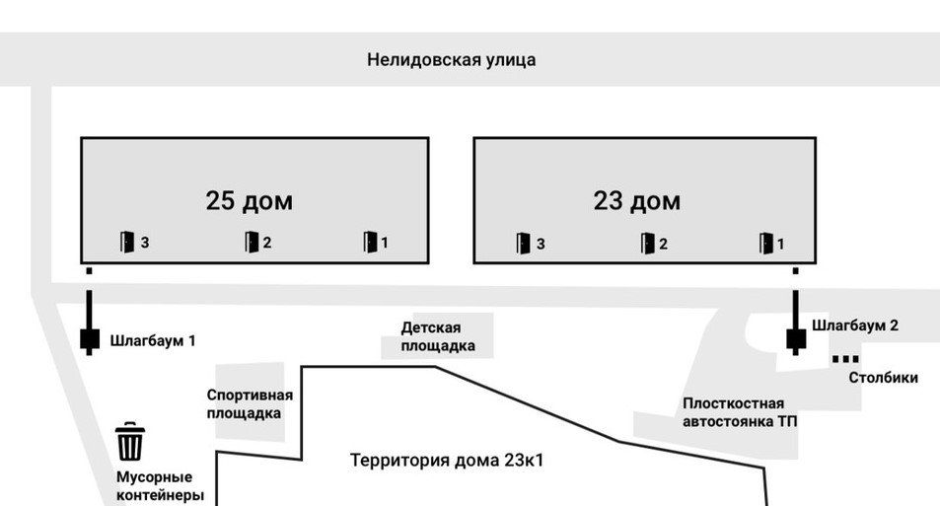
ТЕХНИЧЕСКИЙ ПРОЕКТ УСТАНОВКИ ШЛАГБАУМА ОТКАТНОГО ТИПА

Используемое оборудование

Шлагбаумы: электромеханический антивандальный откатной «DoorHan» Barrier Protector, с шириной перекрываемого проезда до 6 м.

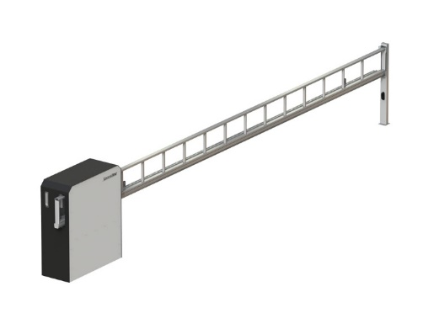
(рис. 1)

Оборудование для диспетчеризации: (вызывая панель, блок управления автоматикой) крепятся на/внутри тумбы шлагбаума.

Работа всех коммутационных устройств осуществляется посредством подключения их к интернету кабельной линией. Для подключения используется кабель для наружной проводки FTP-5е 4х2х0,52. Прокладка кабеля в грунте на глубине до 0,3 м и асфальте в штробе на глубину 50-80 мм в ПНД трубе диаметром 25 мм, с толщиной стенки не менее 2 мм.
Шлагбаум откатного типа DoorHan «Barrier Protector» разработан для контроля доступа транспортных средств. Конструкция шлагбаума состоит из металлической стрелы, которая выполнена из оцинкованного профиля 71 х 60 х 3,5 мм, металлического корпуса с приводом и блоком управления. Все элементы покрыты порошково-полимерной краской, на стреле расположены светоотражающие элементы. Шлагбаум устойчив к внешним механическим воздействиям и климатическим условиям на территории РФ. Данный шлагбаум имеет повышенную скорость открытия/закрытия. Шлагбаум применяется на автопарковках, въездах в промышленные предприятия, дворовые территории, школы, детские сады и любые другие объекты, требующие системы контроля доступа транспортных средств. Шлагбаум снабжен регулируемым устройством безопасности, а также устройством фиксации стрелы в любом положении и ручным «расцепителем» для работы в случае отсутствия электроэнергии.
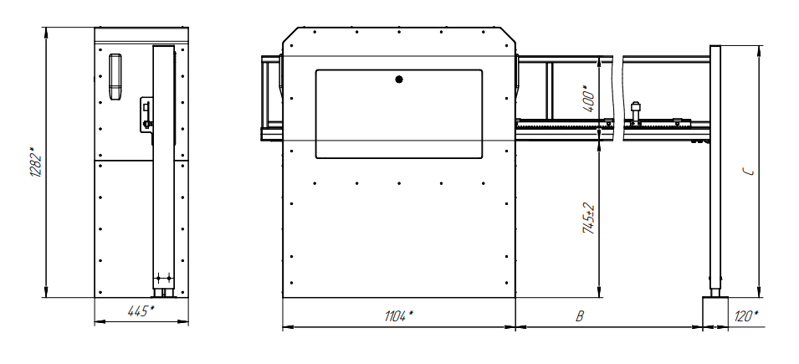
Габариты

Технические характеристики
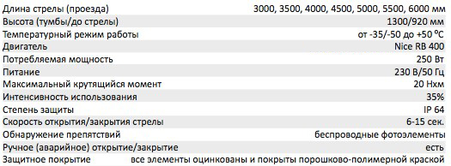

Приложение
к вопросу 2

Депутаты Совета депутатов муниципального округа Южное Тушино, уполномоченные для участия в работе комиссий, осуществляющих открытие работ и приемку выполненных работ по благоустройству дворовых территорий, а также для участия в контроле за ходом выполнения указанных работ

№ п/п | Адрес объекта из утвержденного адресного перечня | Ф.И.О. депутата | Ф.И.О. депутата  (резерв) | Избирательный округ
1. | ул. Василия Петушкова,  д. 7 | Будкин Д.Ю. | Образцов А.В. | 3
2 | ул. Василия Петушкова,  д. 9 | Старостина Т.Д. | Трасковецкая И.Г. | 3
3 | ул. Василия Петушкова,  д. 11 | Образцов А.В. | Будкин Д.Ю. | 3
4 | ул. Василия Петушкова,  д. 17 | Трасковецкая И.Г. | Старостина Т.Д. | 3
5 | ул. Василия Петушкова,  д. 19 | Будкин Д.Ю. | Образцов А.В. | 3
6 | ул. Василия Петушкова,  д. 21, корп. 2 | Старостина Т.Д. | Трасковецкая И.Г. | 3
7 | ул. Василия Петушкова,  д. 23 | Образцов А.В. | Будкин Д.Ю. | 3
8 | ул. Штурвальная, д. 10, корп. 1 | Борисова Н.Л. | Воловец С.А. | 1

Приложение
к вопросу 3

Депутаты Совета депутатов муниципального округа Южное Тушино, уполномоченные для участия в работе комиссий, осуществляющих открытие работ и приемку выполненных работ по благоустройству территорий, а также для участия в контроле за ходом выполнения указанных работ

№ п/п | Адрес объекта из утвержденного адресного перечня | Ф.И.О. депутата | Ф.И.О. депутата  (резерв) | Избирательный округ
1. | ул. Окружная | Образцов А.В. | Будкин Д.Ю. | 3
2. | ул. Лодочная, д.31, к.4 | Воловец С.А. | Медведев М.И. | 1
3. | ул. Сходненская, д.44/17 | Байкова Е.В. | Маслова Л.Б. | 2
4. | ул. Сходненская, д. 17 | Шапошникова А.С.А. | Воловец С.А. | 1
5. | ул. Фабрициуса, д. 23, к. 1 до 29, к.1 | Борисова Н.Л. | Воловец С.А. | 1
6. | ул. Фабрициуса, 44 к. 1 | Маслова Л.Б. | Байкова Е.В. | 2
7. | ул. Фабрициуса, д. 50 | Володин А.В. | Денисов О.М. | 2
8. | бул. Яна Райниса, д. 37 к. 1 | Старостина Т.Д. | Трасковецкая И.Г. | 3
9. | пр. Донелайтиса, д. 14 | Образцов А.В. | Будкин Д.Ю. | 3
10. | ул. Василия Петушкова, д. 23 | Будкин Д.Ю. | Образцов А.В. | 3
11. | бул. Яна Райниса, д. 45, к. 1 | Трасковецкая И.Г. | Старостина Т.Д. | 3

